Dasar Pemrograman

Percobaan 1: Melakukan Instalasi Java Development Kit/JDK
- Jelaskan apa kegunaan memasukkan lokasi folder bin dari Java ke dalam variabel PATH!
Jawab : Agar sistem dapat mengenali dan menjalankan perintah java

- Jelaskan Kegunaan perintah javac ketika masuk di command prompt!
Jawab : Mengubah bahasa manusia ke bahasa komputer dan juga untuk Mendeteksi kesalahan penuisan
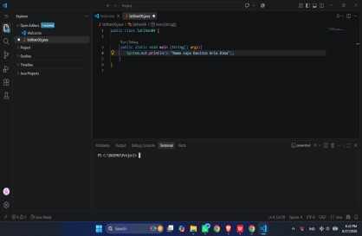

Percobaan 2 : Struktur Dasar Java
- Jelaskan fungsi perintah javac MyFirstJava00.java pada percobaan diatas!
Jawab : Javac digunakan untuk mengkompilasi (compile) file program java
- Jelaskan fungsi perintah java MyFirstJava00 pada percobaan diatas! Jawab :
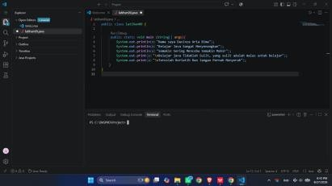

Percobaan 3 : Menambahkan Extension pada visual Studio Code
1. Gantilah perintah System.out.println menjadi System.out.print pada baris ke 6 dan 7 kemudian jalankan program!
Jawab :

- Apakah perbedaan System.out.println(".........."); dan System.out.print(" ");, Jelaskan!
Jawab :
-System.out.println() mencetak teks lalu langsung ganti baris ke bawahnya.
-System.out.print() mencetak teks tetapi posisinya tetap sejajar, sehingga teks berikutnya akan tersambung tepat di sampingnya.

- Gantilah perintah pada baris ke 6 dan 7 menjadi seperti berikut ini :
Jawab :

- Jelaskan fungsi perintah \n pada baris ke 6 dan 7!
Jawab : membuat baris baru

- Pada baris ke 7 tambahkan karakter // sehingga baris tersebut menjadi
Jawab :
- Jalankan program dan amati apakah yang terjadi! Jelaskan fungsi karakter //
Jawab
